教育部校本课程推进项目第1-6批项目学校名录

第一批
序号 | 申报单位 | 课题负责人 | 课题名称
1 | 常州市武进区星河小学 | 庄惠芬 | 儿童创想课程构建的校本研究
2 | 江苏省常州高级中学 | 季建生、杨春松 | 高中数学选择性课程资源的开发与应用
3 | 常州市潞城中学 | 姚炳华、戴雨墨 | 书法特色教育校本课程实施的实践研究
4 | 常州市谭市小学 | 秦雪峰、沈奇 | 基于施瓦布“实践性模式”理论下“微生态”课程的校本研究

第二批
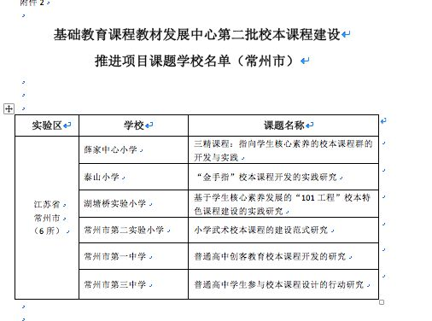
第三批

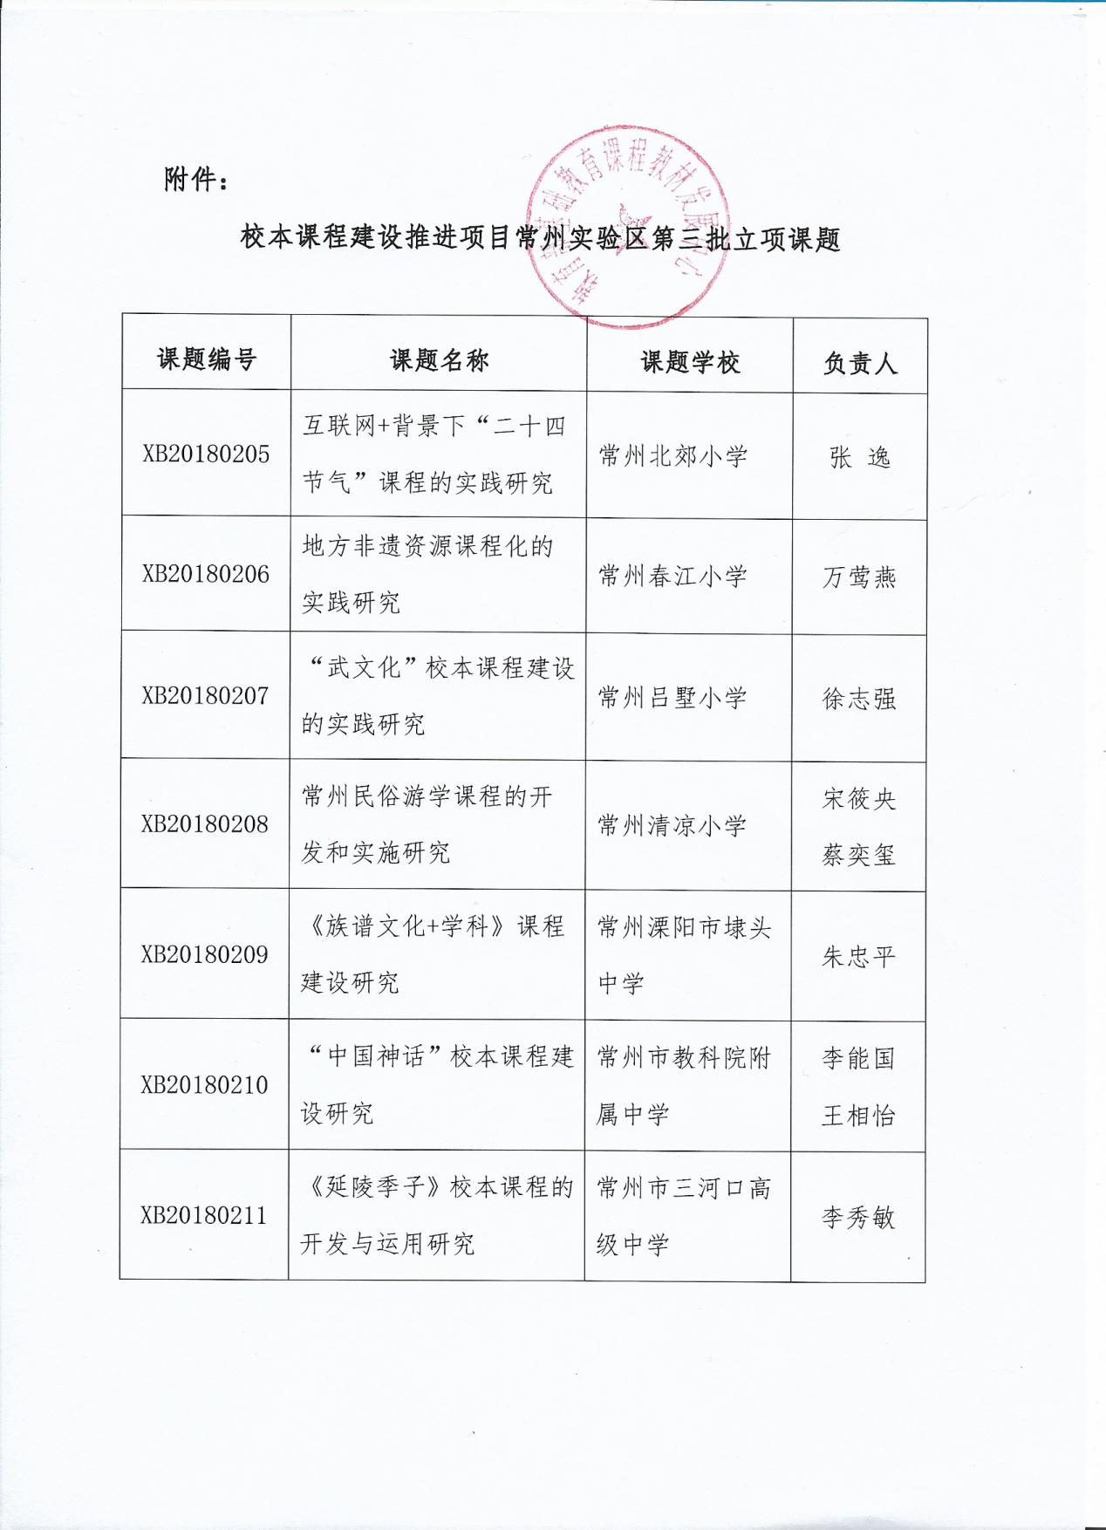

第四批
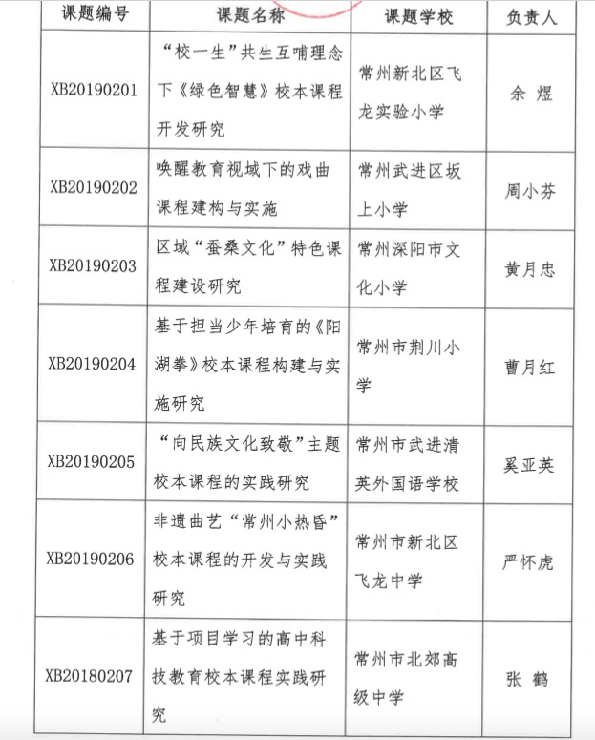

第五批

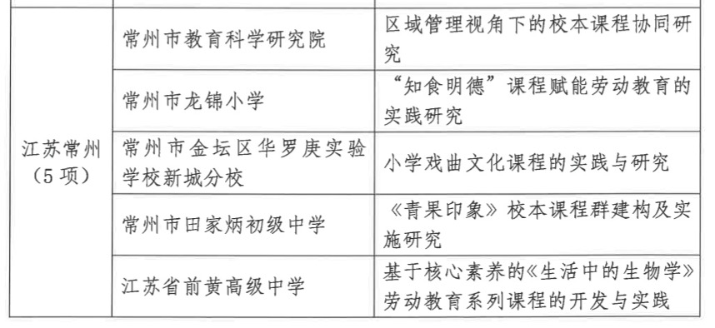

第六批

